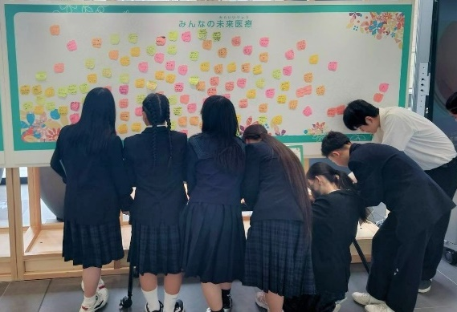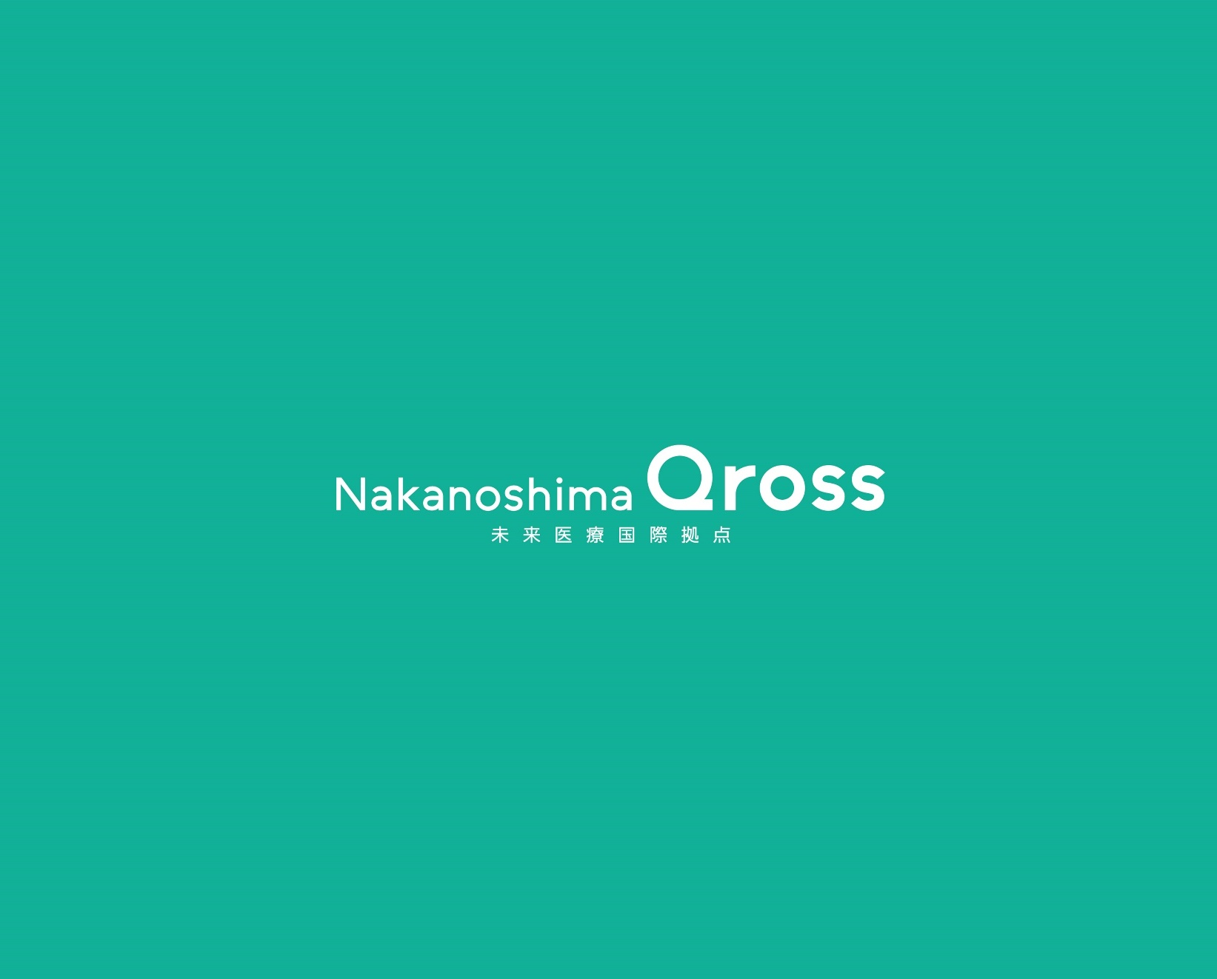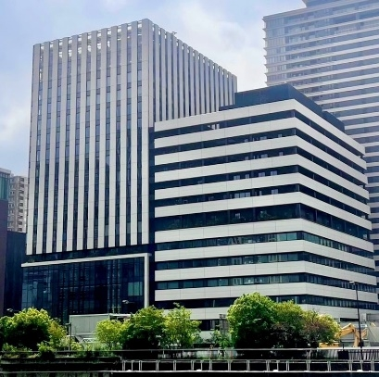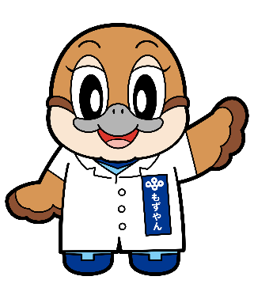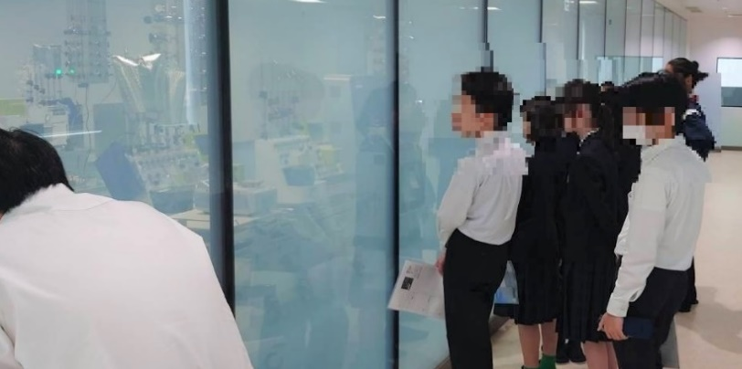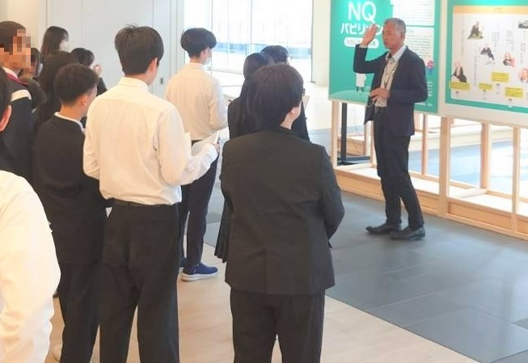

京都大学iPS細胞研究財団の施設見学、関西万博展示中の「実物心筋シート」のライブ配信も！

大阪・関西がリードするライフサイエンス分野。中でも、「2025年大阪・関西万博」で展示されている「実物心筋シート」などの再生医療をはじめとする未来医療が注目を集めています。

2024年６月にオープンした**未来医療の国際拠点「Nakanoshima Qross（中之島クロス）」**では、「未来の医療をみんなでつくる。世界のあたりまえにする。」という同じ思いを持った企業、研究機関、医療機関などが一つ屋根の下に集まっています。

今回の府政学習会では、一般財団法人 未来医療推進機構にご協力をいただき、**最先端の施設の見学**や**未来医療に触れられる体験コンテンツ**などを実施します！

「未来が明るく感じられる」、「ワクワクと希望が得られる」、そんな中之島クロスにぜひお越しください！

©2014

大阪府もずやん

**【小４～中３対象】**

**「中之島クロスで**

**ミライの医療を学ぼう！」**

**令和7年８月５日開催**

**参加費無料**

府政学習会

**日時**

**内容**

令和7年８月５日（火曜日）

10時00分から12時00分まで　※9時30分受付開始

●テーマ学習「大阪府のライフサイエンス分野の取組について」

●Nakanoshima Qross施設（京都大学iPS細胞研究財団）・展示（NQパビリオン）見学

●再生医療体験コンテンツ（マグネットグッズ作成）

Nakanoshima Qross（中之島クロス）

所在地：大阪市北区中之島4丁目3番51号

**持ち物・服装等**

動きやすい服装・靴でご参加ください。

**場所**

**20人（小学４年生から中学３年生まで）**

**（保護者を除く）**

※お子様の参加は、1組２人までとさせていただきます。

※１組につき、必ず保護者1人の同伴をお願いします。

※大阪府内に在住、在勤、または在学する個人に限ります。

※応募多数の場合は抽選といたします。

※多くの方にご参加いただくため、同一メンバーや同じ代表者による複数のお申込みはご遠慮ください。

**抽選結果及び参加証の送付時期**

**令和７年７月14日（月曜日）まで**

※往復はがきでのお申込みの場合は**必着**

インターネットでのお申込みの場合は7月15日（火曜日）0時締切

**募集締切**

**募集人数**

令和７年７月22日（火曜日）ごろの予定です。

**申込方法**

※注意事項をご一読のうえ、ご応募ください。

**【インターネットで申し込む場合】**

「府政学習会」で検索いただくか､

右の二次元コードからお申し込みください。

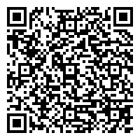

**アクセス**

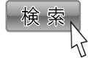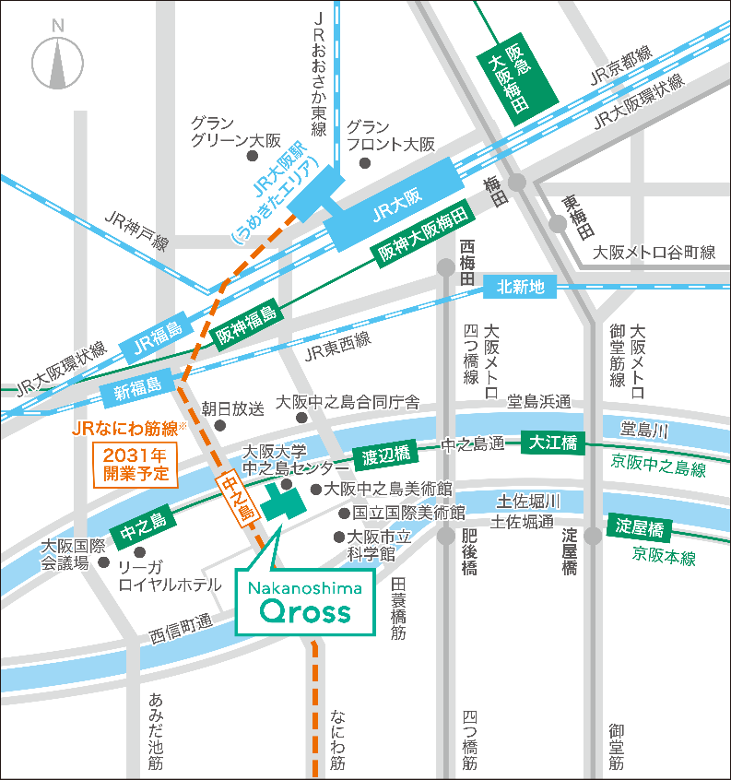

**みなさまのご応募を**

**お待ちしております！**

**【往復はがきの場合】**

必要事項(1)から(5)までを記載のうえ、

＜宛先＞へ郵送してください。

(1)イベント名（8月５日　府政学習会「中之島クロスでミライの医療を学ぼう！」）

(2)応募メンバー全員（保護者１人、お子様最大２人）の「氏名」「年齢」

(3)応募の代表者（保護者）の「住所」「電話番号」

(4)参加者のお住まい等について  
（府内在住、府内在勤、府内在学のいずれかを記載）

(5)手話通訳、車いす、ベビーカーの利用等の配慮が必要な場合はその内容

※鉛筆や摩擦熱で消えるインクで記入すると文字が消える場合があるため、ボールペンなどで記入ください。

＜宛先＞〒５４０－８５７０（住所不要）

府民お問合せセンター「府政学習会」

※料金不足の場合は受領できませんので、郵便料金には

ご注意ください。

(1)手話通訳、車いす、ベビーカーの利用等の配慮が必要な場合は応募の際にお申し出ください。

(2)多数のご応募が見込まれますので、重複申込みはご遠慮ください。重複申込みの場合は、後のお申込みを優先して受け付けますので、あらかじめご了承ください。

(3)気象警報の発令や現場の状況等により内容を一部変更または中止にする場合があります。

**注意事項**

**■お問合せ窓口**

府民お問合せセンター

電話番号**06-6910-8001**(平日9時00分から18時00分)

※応募時にお預かりした個人情報は、府政学習会にかかる通知や確認のために使用し、それ以外の目的には使用しません。また、個人情報保護法に基づき適正に管理します。

**■府のウェブページでも**

**ご案内しています。**

**※公共交通機関をご利用ください。**

**＜電車＞**

(1)京阪

・中之島線 渡辺橋駅（2番出口）より南西へ徒歩約5分

・淀屋橋駅（7番出口）より土佐堀川を越え西へ徒歩約15分

(2)Osaka Metro

・四つ橋線 肥後橋駅（４番出口）より西へ徒歩約10分

・御堂筋線 淀屋橋駅（７番出口）より土佐堀川を越え

西へ徒歩約15分

(3)JR

・大阪環状線 福島駅／東西線 新福島駅（２番出口）

より南へ徒歩約10分

・大阪駅より南西へ徒歩約20分

(4)阪神

・福島駅（３番出口）より南へ徒歩約10分

・大阪梅田駅より南西へ徒歩約15分

(5)阪急

・大阪梅田駅より南西へ徒歩約20分

**＜バス＞**

・大阪シティバス（53系統）

大阪駅前バスターミナル→中之島四丁目（旧玉江橋）で

下車 徒歩約1分

・大阪シティバス（75系統）

大阪駅前バスターミナル→田蓑橋で下車 徒歩約2分

**みなさまのご応募をお待ちしております！**